DELO NA DOMU 9.razred – 1. teden (18.-20.3.2020)

Dragi devetošolci! Glede na to, da vam je verjetno malo dolgčas po angleščini, smo vam učiteljice pripravile nekaj zadolžitev. Ker ste po skupinah s snovjo različno daleč, lahko tisto, kar že imate, preskočite.
Potrebovali boste učbenike in delovne zvezke, zato, v kolikor kdo pušča potrebščine v šoli, so v tem izrednem obdobju v založbi Rokus omogočili brezplačni dostop vsem do interaktivnih gradiv (učbenikov in delovnih zvezkov). Najdete jih na https://www.irokus.si/izbirka.
Poleg dela, ki vam ga bomo pripravljale, lahko čas izkoristite in utrjujete tudi slušno razumevanje s poslušanjem angleških pesmi, ogledom filmov (brez podnapisov, seveda) in bralno razumevanje z branjem knjig in brskanjem po različnih spletnih straneh, npr.:
https://learnenglishteens.britishcouncil.org/
https://kids.nationalgeographic.com/
https://science.howstuffworks.com/life
https://www.dogonews.com/

Želimo vam, da čim lažje preživite ta čas izolacije, in da se družite res samo preko družabnih omrežij. Ostanite zdravi, in upamo, da se čimprej vidimo!

Za morebitna vprašanja smo dosegljive preko elektronske pošte:
Jasmina Vršnik: jasmina.vrsnik@gmail.com
Tanja Ropas: tanja.naprudnik@gmail.com
Saša Griguljak: sasa.griguljak@gmail.com
Urška Cehner: cehnerurska@gmail.com

Aktiv TJA

USED TO

- Učbenik, str. 30, 31 – preberi besedila pod 2a (izpiši in prevedi besede, ki jih ne razumeš – pomagaj si s slovarjem na koncu učbenika ali s spletnim slovarjem PONS) in odgovori na vprašanja 2b. Nato si preberi razlago USED TO pod nalogo 3 in pod tem naslovom prepiši in dopolni v zvezek. Naredi še nalogo 3.
- Delovni zvezek, str. 20,21, 24/2
- Reši priložen delovni list (v celih povedih piši v zvezek ali si list natisni doma in ga reši).

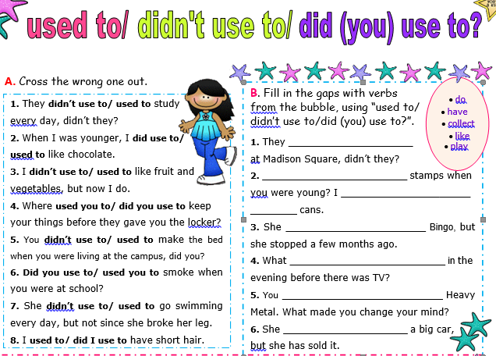

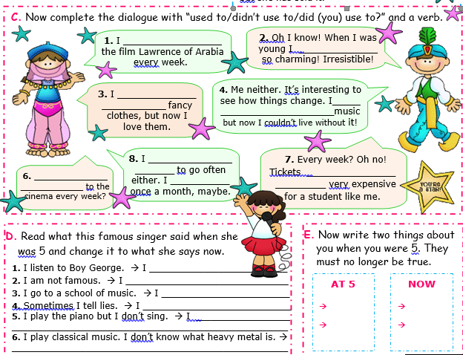

Have a nice weekend!

